RENASCIMENTO
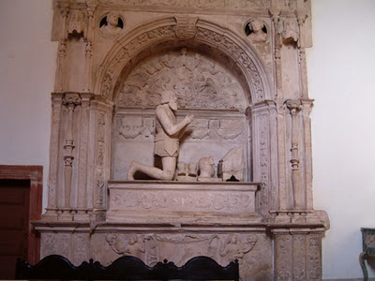
O Tema 2 - Renascimento irá tratar não só de problemas da arquitectura portuguesa entre o tardo-gótico e o Renascimento, mas também do panorama da escultura e da pintura quinhentistas. Pretende-se com a presente reflexão que o estudante apreenda as linhas de força caracterizadoras da apelidada arquitectura manuelina e da renascentist nas suas variadas vertentes, tendo em conta as questões da espacialidade, das estruturas construtivas, dos elementos decorativos e do contexto histórico-cultural do tempo. Pretende-se também que o estudante entenda as principais linhas de força caracterizadoras da escultura do Renascimento em Portugal, tendo em conta o contexto artístico anterior à produção da obra de escultores tão importantes como Nicolau Chanterene e João de Ruão, as várias modalidades de trabalho escultórico e, por último, o confronto sistemático de duas correntes estéticas distintas: a Flandres e a Itália. Além disso, a abordagem da temática da pintura e as principais oficinas activas ao tempo serão conteúdos igualmente estudados nas próximas semanas.
Indicações bibliográficas :
Para o estudo deste tema 2, recomenda-se a leitura atenta dos dois textos disponibilizados:
Mário Tavares CHICÓ, A Arquitectura Gótica em Portugal , Lisboa, Livros Horizonte, 2ª ed., 1968, pp. 193-208.
Pedro DIAS, "A Arte Manuelina", in Manuelino - À Descoberta da Arte do tempo de D. Manuel I , Lisboa, Civilização, col. Museu sem Fronteiras, 2002, pp. 22-36.
Fernando António Baptista PEREIRA, História da Arte Portuguesa - Época Moderna, Lisboa, UAb, 1992, pp. 109-117.
Vítor SERRÃO, História da Arte em Portugal - O Renascimento e o Maneirismo, Lisboa, Ed. Presença, 2002, pp. 130-139.
Vítor SERRÃO, História da Arte em Portugal - O Renascimento e o Maneirismo, Lisboa, Ed. Presença, 2002, pp. 94-129
Parte 1 e Parte 2
Poderá ainda completar o seu estudo com a leitura de:
Maria Adelaide MIRANDA e José Custódio Vieira da SILVA, História da Arte Portuguesa - época medieval , Lisboa, UAb, 1995, pp. 126-135.
Vítor SERRÃO, História da Arte em Portugal - O Renascimento e o Maneirismo , Lisboa, Ed. Presença, 2002, pp. 21-46.
NOTA: Aconselha-se a impressão dos textos acima indicados com resolução alta na impressora
- Fórum Renascimento

